RÉPUBLIQUE DU BÉNIN
UNIVERSITÉ D'ABOMEY-CALAVI
ÉCOLE POLYTECHNIQUE D'ABOMEY-CALAVI
Génie Informatique et Télécommunications
Traitement Numérique de l'Image
Revue bibliographique
Recalage des images rétiniennes et détection longitudinale
des lésions de la rétinopathie diabétique
Projet de recherche — Point d'avancement n° 1
Rédigé par
Powell FAGNON · Elnis SESSOU · Wéri BONI · Arèmou MOUNIROU
Octobre 2026

Résumé
Le suivi de la rétinopathie diabétique par photographie du fond d'œil repose sur la comparaison d'images acquises à des visites différentes. Cette comparaison soulève deux problèmes distincts mais indissociables : le recalage géométrique des images, qui ramène les deux acquisitions dans un même repère spatial, et la détection des changements pathologiques, qui identifie les lésions apparues, persistantes ou disparues entre les deux visites.
La présente revue examine les travaux consacrés à ces deux problèmes. Elle montre que le recalage rétinien dispose aujourd'hui de méthodes performantes et d'un protocole d'évaluation partagé, établi par le jeu de données FIRE, et que la détection longitudinale des changements a été démontrée sur des cohortes réelles. Elle met toutefois en évidence une discontinuité : les travaux qui évaluent rigoureusement leur recalage ne détectent pas de lésions, tandis que ceux qui détectent les changements ne quantifient pas la qualité de l'alignement dont ils dépendent. Or la détection de lésions de quelques pixels est entièrement conditionnée par la précision du recalage ; sans mesure de celle-ci, les taux de faux positifs rapportés restent difficiles à interpréter.
Le projet se positionne dans cet intervalle. Il propose d'étudier une chaîne de traitement complète, allant de deux fonds d'œil bruts à une carte des lésions nouvelles et disparues, dont les deux étapes sont évaluées dans le même travail et selon les protocoles établis par la littérature. Cette chaîne est explicable de bout en bout et ne comporte aucun apprentissage automatique : extraction du réseau vasculaire, bifurcations comme points de contrôle, description par moments de Zernike, rejet des appariements incohérents par RANSAC, puis détection des taches par Laplacien de Gaussienne. Sa contribution devra être jugée sur les résultats expérimentaux obtenus, et non sur une supériorité supposée vis-à-vis des méthodes existantes.

Table des matières
1. Introduction et motivation médicale 5
2. Fondements du traitement des images rétiniennes 6
2.1. Particularités des images de fond d'œil 6
2.2. Recalage des images rétiniennes 6
2.3. Détection des lésions et comparaison longitudinale 6
3. État de l'art 7
3.1. Méthodes classiques fondées sur les caractéristiques vasculaires 7
3.2. FIRE : un jeu de données et un protocole d'évaluation 8
3.3. Méthodes combinant caractéristiques et intensité 10
3.4. Méthodes de recalage fondées sur l'apprentissage profond 10
3.5. Détection des changements liés aux lésions rouges 11
3.6. Dépistage automatisé et suivi des microanévrismes 12
3.7. Détection des lésions sur image isolée et ressources annotées 12
4. Synthèse critique 14
5. Positionnement et contribution du projet 17
6. Conclusion 18
Références bibliographiques 18

Liste des figures
Figure 1 — Rétine saine et stades de la rétinopathie diabétique
Figure 2 — Paire d'images longitudinales d'un même œil
Figure 3 — Les trois catégories de paires du jeu de données FIRE
Figure 4 — Points de contrôle annotés et superposition avant recalage
Figure 5 — Annotations de lésions au niveau du pixel dans la base IDRiD
Figure 6 — Chaîne de traitement proposée et points d'évaluation
Liste des tableaux
Tableau 1 — Performances de RIFT + NTG sur FIRE, par catégorie de paires
Tableau 2 — Synthèse comparative des travaux étudiés
Abréviations
AUC | Aire sous la courbe (Area Under the Curve)
FIRE | Fundus Image Registration dataset
FROC | Free-response Receiver Operating Characteristic
ICDR | International Clinical Diabetic Retinopathy (échelle de gradation)
IDRiD | Indian Diabetic Retinopathy Image Dataset
LoG | Laplacien de Gaussienne (Laplacian of Gaussian)
MRE | Erreur moyenne de recalage (Mean Registration Error)
NTG | Gradient total normalisé (Normalized Total Gradient)
OMD | Œdème maculaire diabétique
RANSAC | Random Sample Consensus
RD | Rétinopathie diabétique
RIFT | Radiation-variation Insensitive Feature Transform
STAPLE | Simultaneous Truth and Performance Level Estimation
TPS | Spline de plaque mince (Thin-Plate Spline)
TRS | Translation, rotation, changement d'échelle

1. Introduction et motivation médicale
La rétinopathie diabétique est une complication microvasculaire du diabète qui affecte les vaisseaux sanguins de la rétine. Son évolution s'accompagne de lésions caractéristiques, parmi lesquelles les microanévrismes, les hémorragies punctiformes et les exsudats. L'identification précoce de ces anomalies et le suivi régulier de leur évolution conditionnent la prise en charge des patients, la maladie restant longtemps asymptomatique avant d'atteindre un stade où la vision est menacée.
La photographie du fond d'œil constitue la technique d'imagerie de référence pour ce dépistage. Non invasive, relativement peu coûteuse et déployable hors du cabinet d'ophtalmologie, elle permet d'observer directement les structures vasculaires de la rétine. L'analyse numérique de ces images peut contribuer à automatiser une partie des opérations de dépistage et de suivi, ce qui présente un intérêt particulier là où le nombre d'ophtalmologistes est insuffisant au regard de la population diabétique à surveiller.
L'interprétation de l'évolution d'une maladie ne se réduit toutefois pas à la détection de lésions sur une image isolée. Elle suppose de comparer des images acquises à des moments différents, afin de distinguer les changements pathologiques réels des variations dues aux conditions d'acquisition. Cette distinction est le cœur du problème : une différence observée entre deux pixels ne signifie pas qu'une lésion est apparue. Elle peut tout aussi bien résulter d'un déplacement de la caméra, d'un changement d'éclairage ou d'un défaut de qualité de la prise de vue.
Le traitement numérique des images rétiniennes longitudinales soulève donc deux problèmes complémentaires. Le premier est le recalage géométrique, qui consiste à aligner deux images représentant les mêmes structures anatomiques. Le second est la détection des changements, qui vise à identifier les lésions apparues, disparues ou persistantes entre deux acquisitions. Ces deux problèmes ont été largement étudiés, mais, comme la présente revue cherche à l'établir, ils l'ont été pour l'essentiel séparément.
L'objectif de cette revue est d'examiner les méthodes existantes, leurs performances et leurs limites, afin de justifier le développement d'une chaîne de traitement classique, explicable et sans apprentissage automatique, permettant de recaler des images rétiniennes et d'en déduire les changements pathologiques entre deux visites.
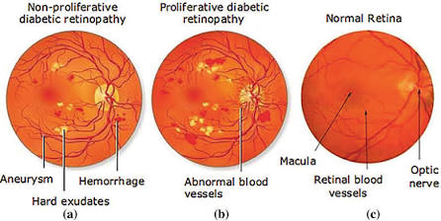
Figure 1 — Rétine saine et stades de la rétinopathie diabétique.
(c) Fond d'œil normal, avec la macula, le nerf optique et le réseau vasculaire.
(a) Rétinopathie non proliférante : microanévrismes, hémorragies et exsudats durs.
(b) Rétinopathie proliférante : néovaisseaux anormaux. [Source de l'illustration à préciser.]

2. Fondements du traitement des images rétiniennes

2.1. Particularités des images de fond d'œil
Les images de fond d'œil présentent des caractéristiques qui rendent leur traitement délicat. Le réseau vasculaire possède une structure ramifiée, stable dans le temps et répartie sur l'ensemble du champ : il constitue de ce fait un repère anatomique particulièrement adapté à l'identification des régions correspondantes entre plusieurs acquisitions. En revanche, les images elles-mêmes diffèrent d'une visite à l'autre en raison des variations d'éclairage, de contraste, de résolution, de positionnement de la caméra et d'orientation de l'œil.
À ces variations s'ajoutent les modifications anatomiques liées à l'évolution de la maladie. Une lésion peut apparaître entre deux visites, une autre disparaître ou se transformer. Le système de traitement doit donc préserver les différences pathologiques réelles tout en corrigeant les différences géométriques et photométriques qui n'ont aucune signification clinique. Cette exigence est contradictoire en apparence, et c'est précisément ce qui fait la difficulté du problème : corriger trop peu laisse subsister des différences artificielles, corriger trop efface les changements que l'on cherche à mettre en évidence.

2.2. Recalage des images rétiniennes
Le recalage d'images consiste à déterminer une transformation géométrique permettant de superposer les structures correspondantes de deux images. On distingue conventionnellement une image de référence, qui définit le repère spatial, et une image mobile, qui est transformée pour être alignée sur la première.
Selon les hypothèses retenues, la transformation peut être une translation, une rotation, une transformation de similarité, une transformation affine ou une déformation non rigide. Les transformations simples sont moins coûteuses à estimer et plus faciles à interpréter, mais elles deviennent insuffisantes lorsque les images présentent des déformations complexes, liées à la courbure de la rétine et au changement de pose de la caméra entre les acquisitions. Hernández-Matas souligne à cet égard que la rétine est une surface courbe observée en projection, de sorte que la relation entre deux vues ne se réduit pas à une transformation plane.
Les méthodes de recalage peuvent également être classées selon l'information qu'elles exploitent. Les approches fondées sur les caractéristiques recherchent des points ou des structures distinctives — bifurcations vasculaires, croisements, contours — et estiment la transformation à partir de leurs correspondances. Les approches fondées sur l'intensité optimisent directement une mesure de similarité entre les deux images, sans extraction préalable de primitives. Certaines méthodes combinent les deux principes, l'appariement de points fournissant une estimation initiale que l'optimisation d'intensité vient ensuite affiner.

2.3. Détection des lésions et comparaison longitudinale
Une fois les images recalées, elles peuvent être comparées dans un même repère spatial. Une stratégie classique consiste à rechercher les régions dont l'apparence a changé au moyen de filtres sensibles aux structures de petite taille et de forme compacte, qui correspondent à la signature visuelle des microanévrismes et des hémorragies punctiformes.
Le Laplacien de Gaussienne met en évidence des structures localisées ressemblant à des taches. Son application à plusieurs échelles permet de détecter des lésions de dimensions différentes sans fixer a priori un rayon unique. La comparaison des réponses obtenues sur les deux images recalées produit ensuite une carte des changements potentiels.
Cette opération engendre toutefois de nombreux faux positifs. Les variations résiduelles d'éclairage, les vaisseaux imparfaitement alignés, les zones bruitées et les taches sombres d'origine non pathologique peuvent toutes être interprétées comme des lésions. Le problème ne se réduit donc pas à la détection des différences : il faut également déterminer lesquelles correspondent à de véritables changements pathologiques. C'est ce second filtrage qui distingue un système exploitable d'une simple carte de différences.
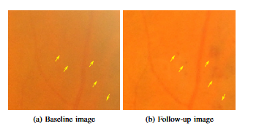
Figure 2 — Paire d'images longitudinales d'un même œil : image de référence (a) et image de suivi (b).
Les flèches désignent les lésions. Leur comparaison n'a de sens qu'une fois les deux images ramenées dans un même repère spatial. [Source de l'illustration à préciser.]

3. État de l'art
Cette section examine successivement les méthodes classiques de recalage fondées sur les caractéristiques vasculaires, le jeu de données FIRE et le protocole d'évaluation qu'il a imposé, les méthodes hybrides combinant caractéristiques et intensité, les approches par apprentissage profond, les travaux consacrés à la détection longitudinale des changements, et enfin la détection des lésions sur image isolée ainsi que les ressources annotées disponibles.

3.1. Méthodes classiques fondées sur les caractéristiques vasculaires
Les vaisseaux rétiniens constituent des repères pertinents pour le recalage, car leurs ramifications offrent des structures distinctives réparties dans différentes régions de l'image. Les méthodes classiques procèdent ainsi à la segmentation du réseau vasculaire, à l'extraction de points caractéristiques, à leur description, puis à leur appariement entre les deux images.
Patankar et Kulkarni [1] proposent une approche reposant sur les bifurcations vasculaires et les moments orthogonaux. Leur méthode comprend le rehaussement des vaisseaux par un banc de douze filtres directionnels, la segmentation automatique du réseau, son amincissement à un pixel d'épaisseur, la détection des bifurcations qui servent de points de contrôle, leur description par des invariants de moments orthogonaux d'ordre trois, puis l'appariement de ces descripteurs et l'estimation d'une transformation de similarité. Les auteurs évaluent leur méthode sur les bases DRIVE, STARE et VARIA ainsi que sur une base recueillie à l'hôpital Sassoon de Pune, en rapportant l'erreur moyenne et l'écart-type de position des bifurcations après alignement.
Cette approche présente un intérêt direct pour les systèmes explicables, puisque chaque correspondance repose sur une structure anatomique identifiable et vérifiable visuellement. Elle reste néanmoins dépendante de la qualité de la segmentation et de l'amincissement, que les auteurs eux-mêmes décrivent comme se dégradant à mesure que la maladie progresse. L'appariement s'effectuant par comparaison de descripteurs sans mécanisme de rejet, de fausses correspondances peuvent compromettre l'estimation de la transformation. Enfin, le modèle de similarité retenu ne tient compte ni de la courbure de la rétine ni de la parallaxe, deux facteurs que l'introduction de l'article mentionne pourtant.
Cette famille de méthodes constitue la base du présent projet. L'usage des bifurcations comme points de contrôle est conservé ; leur description par des moments de Zernike et le recours à RANSAC pour rejeter les correspondances incohérentes constituent les deux inflexions méthodologiques envisagées.

3.2. FIRE : un jeu de données et un protocole d'évaluation
Hernández-Matas et al. [2] ont constitué le jeu de données FIRE, destiné à l'évaluation quantitative des méthodes de recalage rétinien. Il comprend 134 paires construites à partir de 129 images, acquises au moyen d'une caméra Nidek AFC-210 d'un champ de 45 degrés, à une résolution de 2 912 × 2 912 pixels, auprès de 39 sujets de l'hôpital Papageorgiou de Thessalonique. Chaque paire est accompagnée de dix correspondances de points de contrôle annotées.
Le jeu de données distingue trois catégories de paires, selon la difficulté qu'elles présentent :
- catégorie S, 71 paires présentant un recouvrement spatial supérieur à 75 % ;
- catégorie P, 49 paires présentant un recouvrement inférieur à 75 % ;
- catégorie A, 14 paires présentant des changements anatomiques liés à la rétinopathie.
Cette organisation permet d'évaluer les méthodes dans des conditions contrastées. Une méthode performante sur des images à fort recouvrement peut se révéler nettement moins robuste lorsque la région commune est réduite ou lorsque des modifications anatomiques sont présentes, et les résultats rapportés plus loin le confirment.
L'évaluation repose sur l'erreur entre les positions des points de contrôle après recalage, sur la courbe de succès — le pourcentage de paires correctement recalées en fonction du seuil d'erreur toléré — et sur l'aire sous cette courbe. Les travaux ultérieurs ont adopté un seuil de 25 pixels pour le calcul de l'aire sous la courbe. Ces indicateurs permettent une comparaison fondée sur un protocole commun, plutôt que sur une appréciation visuelle de la superposition.
FIRE constitue à ce titre une ressource centrale pour le présent projet : il permet d'évaluer le recalage indépendamment de la détection des lésions et de rapporter les performances par catégorie. Sa principale limite, pour l'étude de la rétinopathie diabétique, tient au faible effectif de la catégorie A. Quatorze paires ne suffisent pas à établir la robustesse d'une méthode dans l'ensemble des situations longitudinales, alors même que c'est sur cette catégorie que reposent les conclusions de plusieurs travaux récents. Le jeu ne comporte par ailleurs aucune annotation de lésions, de sorte qu'il ne permet pas d'évaluer la détection des changements.
S | 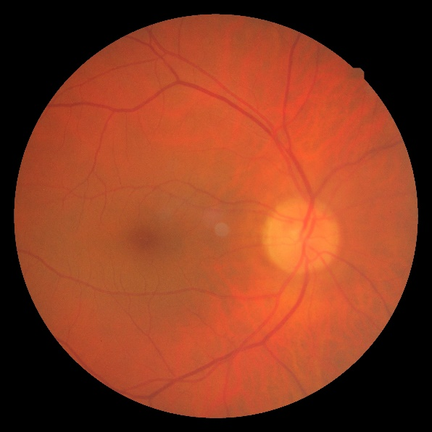 | 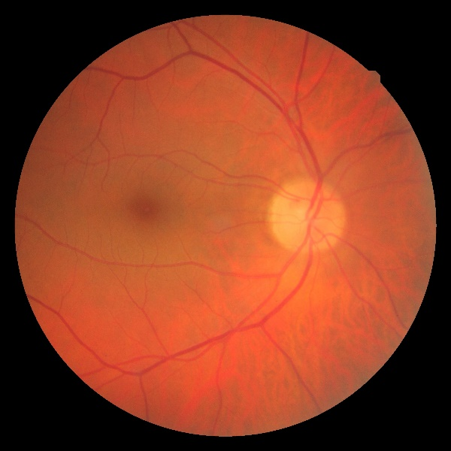
P | 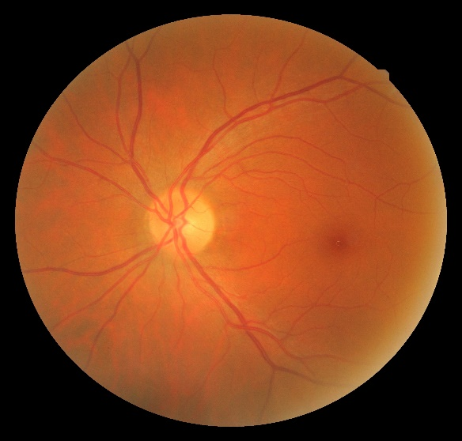 | 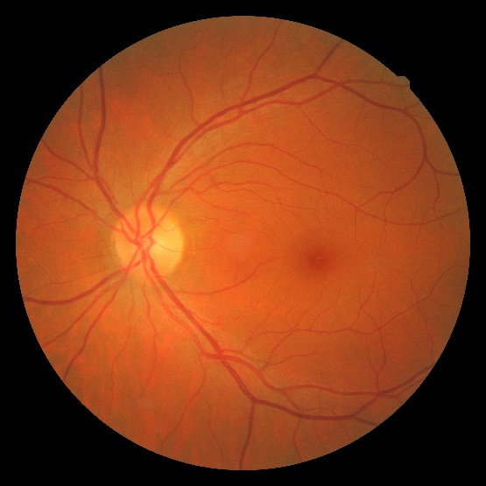
A | 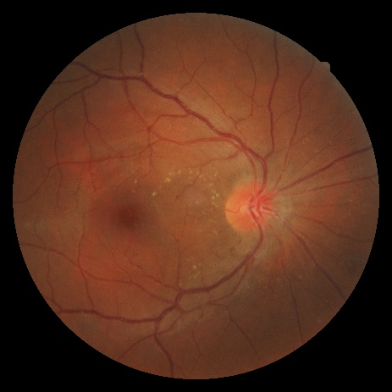 | 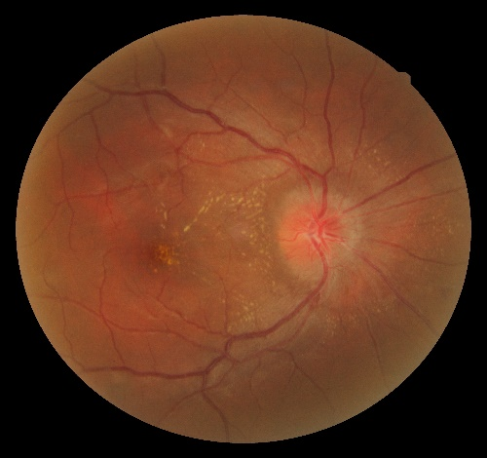

Figure 3 — Les trois catégories de paires du jeu de données FIRE. S : fort recouvrement entre les deux acquisitions. P : recouvrement partiel, les deux images ne cadrant pas la même région de la rétine. A : présence de changements anatomiques liés à la rétinopathie entre les deux visites. [Source : documentation du jeu de données FIRE.]
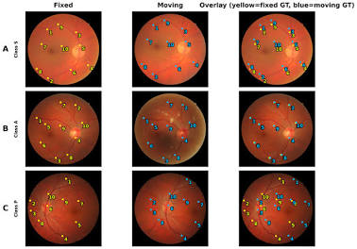
Figure 4 — Points de contrôle annotés et superposition avant recalage, pour une paire de chaque catégorie (A : classe S, B : classe A, C : classe P). De gauche à droite : l'image de référence, l'image mobile, puis leur superposition, où les points de la référence (en jaune) et ceux de l'image mobile (en bleu) matérialisent le désalignement que le recalage doit corriger. C'est l'écart entre ces deux ensembles de points qui définit l'erreur rapportée dans la littérature. [Source de l'illustration à préciser.]

3.3. Méthodes combinant caractéristiques et intensité
Zhou et al. [6] ont étudié le recalage d'images couleur du fond d'œil en combinant les caractéristiques locales et l'information d'intensité. Leur approche extrait et apparie des points caractéristiques RIFT, estime une transformation affine à partir de ces correspondances au moyen de RANSAC, puis affine le résultat par minimisation du gradient total normalisé, mesure fondée sur l'observation que la différence des gradients de deux images est minimale lorsque celles-ci sont parfaitement alignées. Le traitement s'effectue sur des images réduites à 500 × 500 pixels.
Les auteurs évaluent leur méthode sur FIRE et sur FI-LORE, un jeu longitudinal de 83 paires provenant de 78 yeux de 54 patients diabétiques, qu'ils ont eux-mêmes constitué selon les conventions d'annotation de FIRE. Les résultats obtenus sur FIRE sont résumés dans le tableau 1.
Catégorie | Erreur moyenne (px) | Écart-type | AUC RIFT + NTG | Meilleure concurrente
S (recouvrement > 75 %) | 2,335 | 0,239 | 0,907 | REMPE : 0,958
P (recouvrement < 75 %) | 86,638 | 44,235 | 0,512 | VOTUS : 0,672
A (changements anatomiques) | 7,706 | 1,294 | 0,810 | VOTUS : 0,681
FIRE (ensemble) | 33,229 | 16,116 | 0,717 | VOTUS : 0,812
Tableau 1 — Performances de RIFT + NTG sur FIRE, par catégorie de paires. Les erreurs moyennes et les écarts-types sont à revérifier dans le tableau 1 de la publication originale ; la colonne des méthodes concurrentes est à confirmer dans son tableau 2.
Ces chiffres appellent une lecture nuancée. La combinaison RIFT + NTG obtient de meilleurs résultats que chacune de ses composantes prises isolément, ce qui valide le principe de l'approche hybride. Elle est la plus performante de toutes les méthodes comparées en catégorie A, celle qui correspond le mieux au contexte longitudinal visé par le projet. En revanche, elle reste en deçà de REMPE en catégorie S et s'effondre en catégorie P, avec une erreur moyenne de 86,6 pixels et une aire sous la courbe de 0,512 ; sur l'ensemble du jeu, elle se situe nettement derrière VOTUS. Les auteurs signalent eux-mêmes quelques paires à faible recouvrement dont l'erreur avoisine le millier de pixels, sans parvenir à en élucider la cause.
Sur FI-LORE, la méthode combinée atteint une aire sous la courbe de 0,850, contre 0,840 pour REMPE et 0,808 pour GFEMR.
Cette étude fournit au présent projet son protocole de comparaison : évaluation par points de contrôle, courbe de succès, analyse séparée par catégorie. Elle illustre également une limite du corpus : centrée sur le recalage, elle ne propose aucune évaluation conjointe de la précision de l'alignement et de la fiabilité d'une détection de lésions, qui n'y est pas abordée.

3.4. Méthodes de recalage fondées sur l'apprentissage profond
Veturi et al. [7] ont proposé EyeLiner, un pipeline modulaire de recalage longitudinal articulant quatre étapes : segmentation anatomique des vaisseaux par un ensemble de réseaux U-Net et du disque optique par MaskFormer, détection de points clés par SuperPoint, appariement par LightGlue, puis déformation non rigide par spline de plaque mince. Les modèles sont préentraînés et figés ; les points situés dans le disque optique sont exclus, ses vaisseaux étant sujets à des déplacements apparents.
Sur FIRE, les auteurs rapportent une distance moyenne entre points annotés ramenée de 321,21 à 3,74 pixels et une aire sous la courbe de 0,85, contre 0,76 pour SuperRetina. Les résultats sur les jeux SIGF et CORIS, consacrés au glaucome, s'établissent respectivement à 0,84 et 0,94. Une étude comparative indépendante publiée en 2026 situe EyeLiner à 3,81 pixels d'erreur sur l'ensemble de FIRE et à 4,87 pixels en catégorie A, pour un temps de traitement de 4,92 secondes par paire ; ces valeurs provenant d'un tiers, leur protocole devra être vérifié avant toute reprise dans la version définitive du rapport.
Ces résultats montrent qu'une combinaison de caractéristiques apprises et de déformations non rigides atteint aujourd'hui un niveau de performance élevé. Il convient toutefois de ne pas en conclure que le problème du recalage serait résolu, ni de caractériser cette approche comme opaque : son architecture modulaire reste inspectable étape par étape. Les réserves sont ailleurs. Les auteurs reconnaissent que le choix des points stables dépend de la pathologie considérée et requiert l'avis de cliniciens, que la rétinopathie diabétique présente à cet égard une difficulté particulière en raison de l'ampleur de ses lésions, et que leur validation a porté sur le glaucome et non sur la rétinopathie diabétique. S'y ajoute la dépendance à des modèles préentraînés et à un coût de calcul par paire sans commune mesure avec celui d'une chaîne classique. Enfin, les auteurs annoncent la détection des lésions comme un travail futur : elle n'est pas réalisée.
Pour le présent projet, EyeLiner constitue un point de comparaison et non une méthode à surpasser. L'objectif est d'établir ce qu'une chaîne classique, explicable et sans apprentissage permet d'atteindre dans des conditions d'évaluation comparables, puis de mesurer sa capacité à soutenir une détection longitudinale des lésions.

3.5. Détection des changements liés aux lésions rouges
Adal et al. [3] ont proposé un système automatisé destiné à détecter les changements rétiniens associés aux lésions rouges entre deux visites de dépistage. Leur approche se déroule en trois temps : normalisation de la luminosité et du contraste du canal vert, puis recalage des deux visites par un modèle quadratique multi-résolution fondé sur les vaisseaux ; détection des changements par une mesure de compacité calculée comme la différence absolue entre les extrêmes des réponses multi-échelles du Laplacien de Gaussienne, suivie d'un seuillage ; classification enfin des candidats ainsi retenus, décrits par 241 descripteurs d'intensité, d'apparence et de forme, au moyen d'un classifieur supervisé.
L'évaluation porte sur 81 yeux diabétiques du programme de dépistage de l'hôpital ophtalmique de Rotterdam, examinés en 2012 puis en 2013, répartis entre 40 yeux d'entraînement et 41 de test, avec quatre champs par œil. La référence est établie par trois experts et fusionnée par l'algorithme STAPLE ; un candidat est compté comme vrai positif si son centre se situe à moins de sept pixels d'une annotation.
Les auteurs rapportent une sensibilité de 80 % pour 2,5 faux positifs par œil sur les mosaïques à quatre champs, et pour un seul faux positif par œil sur la macula. Avant filtrage des candidats, la détection seule atteint 98 % de sensibilité sur grand champ et 97 % sur la macula. Le séquencement est instructif : une première étape très sensible identifie un maximum de changements potentiels, une seconde réduit les faux positifs. L'analyse de ces derniers est également exploitable — 63 % proviennent de taches sombres ressemblant à des lésions, 18 % de vaisseaux affectés par des artefacts d'éclairage et 19 % de zones à faible rapport signal sur bruit — car elle désigne trois critères de filtrage explicites, que l'on peut mettre en œuvre sans apprentissage.
Cette étude est la plus proche du projet par son objet. Ses limites sont néanmoins substantielles. Le classifieur est supervisé et requiert des données annotées. La cohorte est restreinte, issue d'un seul hôpital et d'une seule caméra, et les données ne sont pas publiques, ce qui interdit toute reproduction des résultats. Surtout, la qualité du recalage n'est pas mesurée, alors même que c'est d'elle que dépend l'interprétation du taux de faux positifs rapporté.

3.6. Dépistage automatisé et suivi des microanévrismes
Bhaskaranand et al. [4] ont étudié deux applications complémentaires : le dépistage automatisé de la rétinopathie diabétique au moyen du système EyeArt, et le suivi longitudinal du renouvellement des microanévrismes au moyen d'EyeMark.
Pour le dépistage, le système effectue un tri de qualité des images, un rehaussement, une détection de régions d'intérêt, puis une classification supervisée aboutissant à une recommandation d'orientation ou de non-orientation du patient. Sur 40 542 images issues de 5 084 visites, les auteurs rapportent une sensibilité de 90 % pour une spécificité de 63,2 %, avec une aire sous la courbe ROC de 0,879.
Pour le suivi longitudinal, EyeMark recale les images centrées sur la fovée au moyen de repères vasculaires, détecte les microanévrismes par classifieur et construit des cartes de confiance dont la différence entre les deux visites fournit les lésions nouvelles, persistantes et disparues, selon des seuils déterminés empiriquement. Sur un sous-ensemble de sept paires annotées par un expert, la sensibilité atteint 100 % pour les lésions nouvelles comme disparues, avec en moyenne 0,43 et 1,6 faux positif respectivement.
La sortie en trois catégories et le taux de renouvellement annuel qui s'en déduit présentent un intérêt clinique direct, dans la mesure où ils fournissent un résultat interprétable par un praticien. L'évaluation longitudinale porte toutefois sur sept paires et un seul annotateur, ce qui ne permet de conclure ni à la robustesse ni à la généralité de la méthode. Le recalage est déclaré réussi sur l'ensemble des paires, sans qu'aucune mesure d'erreur comparable à celles de FIRE ne vienne étayer cette appréciation. Le système étant par ailleurs commercial et propriétaire, la méthode n'est décrite qu'en surface et les résultats ne sont pas reproductibles. Les auteurs relèvent enfin que le suivi du renouvellement des microanévrismes n'est pas employé en pratique clinique, l'évaluation manuelle en étant longue et peu reproductible — ce qui constitue précisément l'argument en faveur de son automatisation.

3.7. Détection des lésions sur image isolée et ressources annotées
Porwal et al. [8] ont constitué IDRiD, une base destinée à la segmentation des lésions et à la gradation de la rétinopathie diabétique. Elle rassemble 516 images couleur acquises entre 2009 et 2017 dans une clinique ophtalmologique de Nanded, au moyen d'une caméra Kowa VX-10 d'un champ de 50 degrés, réparties en 413 images d'entraînement et 103 de test. Un sous-ensemble de 81 images porte des masques de lésions au niveau du pixel — microanévrismes, hémorragies, exsudats durs et exsudats mous. L'ensemble des images est gradué selon l'échelle internationale ICDR et accompagné des coordonnées du centre du disque optique et de la fovéa. La base est diffusée sous licence CC-BY 4.0 et a servi de support au défi ISBI 2018 de segmentation et de gradation.
Cette ressource permet de régler et de valider un détecteur de lésions sur image isolée, en mesurant sa sensibilité et son taux de faux positifs par type de lésion. Les coordonnées du disque optique et de la fovéa offrent en outre un moyen d'exclure ces régions du calcul des faux positifs et de localiser les lésions par rapport à la macula.
Sa limite pour l'objectif poursuivi est structurelle : chaque patient n'y figure qu'à une seule visite. La base ne fournit donc aucune paire longitudinale et ne permet pas de déterminer quelles lésions sont apparues ou ont disparu. Elle complète l'évaluation du détecteur sans se substituer à une validation longitudinale, laquelle devra s'appuyer sur un autre jeu de données.
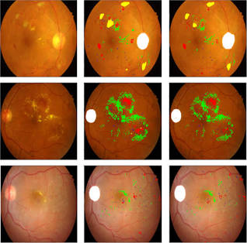
Figure 5 — Annotations de lésions au niveau du pixel dans la base IDRiD. Chaque ligne présente une image du fond d'œil puis les masques correspondants, les types de lésions étant distingués par la couleur et le disque optique segmenté séparément. La finesse de ces annotations permet de mesurer la sensibilité et le taux de faux positifs par type de lésion. [Source : base IDRiD, Porwal et al.]
Qomariah et al. [5] donnent la mesure de la difficulté de la tâche sur ces mêmes données. Leur méthode, MResUNet, est un réseau de segmentation dérivé de l'architecture U-Net et augmenté d'unités résiduelles, entraîné à segmenter les microanévrismes au niveau du pixel. Évaluée sur les 81 images annotées d'IDRiD, elle atteint une sensibilité de 61,96 % pour une spécificité de 99,81 % ; sur DiaretDB1, dont les annotations de petits points rouges sont moins exigeantes, la sensibilité s'élève à 85,87 %. Les auteurs rapportent par ailleurs une sensibilité de 46,26 % pour la méthode de Sarhan et al. sur IDRiD.
Ces chiffres méritent d'être retenus pour deux raisons. Ils fournissent d'abord un point de comparaison directement exploitable : notre détecteur sera évalué sur les mêmes images et selon la même référence, ce qui rend les sensibilités comparables — sous la réserve que la segmentation au niveau du pixel et la détection de candidats ne mesurent pas exactement la même chose. Ils indiquent ensuite l'ordre de grandeur réaliste du problème. Qu'une architecture supervisée récente plafonne à 62 % de sensibilité sur IDRiD établit que la détection des microanévrismes sur image isolée demeure difficile, et qu'il serait imprudent d'attendre davantage d'une méthode classique. Cette observation renforce l'intérêt du cadre longitudinal : la comparaison de deux visites apporte une information dont ne dispose pas un détecteur travaillant sur une image unique.
L'étude présente en revanche les limites communes aux approches supervisées — nécessité de données annotées, coût d'entraînement, opacité des critères de décision — et ne traite ni le recalage ni le suivi dans le temps, chaque image y étant considérée isolément. Quelques incohérences internes dans le décompte des images d'entraînement invitent en outre à la prudence dans la reprise de ses chiffres.

4. Synthèse critique
L'examen des travaux précédents fait ressortir deux acquis et une discontinuité.
Le premier acquis concerne le recalage. Les méthodes disponibles sont nombreuses et s'appuient sur un protocole d'évaluation quantitatif partagé. Les approches fondées sur les caractéristiques anatomiques, les méthodes hybrides associant caractéristiques et intensité et les approches récentes par apprentissage profond démontrent qu'il est possible d'aligner des images rétiniennes avec une précision mesurée et comparable d'une publication à l'autre. FIRE constitue à cet égard la référence commune du domaine. Il serait donc inexact de présenter le recalage rétinien comme un problème ouvert : les aires sous la courbe rapportées, de 0,812 pour VOTUS à 0,85 pour EyeLiner sur l'ensemble du jeu, l'établissent suffisamment.
Le second acquis concerne la détection longitudinale. Les travaux d'Adal et al. et de Bhaskaranand et al. établissent qu'il est possible de retrouver les lésions nouvelles et disparues après comparaison de deux visites, et de restituer le résultat sous une forme interprétable par un clinicien. Ils montrent également la difficulté centrale de cette tâche, qui est la maîtrise des faux positifs. Les travaux consacrés à la détection sur image isolée confirment cette difficulté : sur les annotations au pixel d'IDRiD, un réseau de segmentation supervisé récent plafonne à 61,96 % de sensibilité [5]. Ce chiffre fixe un ordre de grandeur réaliste pour toute méthode évaluée sur ces données, et rappelle que l'apport attendu du cadre longitudinal ne réside pas dans une détection intrinsèquement meilleure, mais dans l'information supplémentaire que fournit la comparaison de deux visites.
La discontinuité tient à ce que ces deux acquis n'ont jamais été établis dans le même travail. Les études centrées sur le recalage s'arrêtent à l'image alignée : ni Zhou et al. ni Veturi et al. ne détectent la moindre lésion, les seconds annonçant d'ailleurs cette étape comme une perspective. Inversement, les systèmes qui détectent effectivement les changements ne quantifient pas la qualité du recalage dont ils dépendent, Bhaskaranand et al. se bornant à déclarer leurs paires recalées avec succès. Or les lésions recherchées occupent quelques pixels : un décalage résiduel de faible amplitude suffit à produire des différences artificielles le long des vaisseaux et au pourtour des structures anatomiques. Lorsque l'erreur de recalage n'est pas mesurée, il devient impossible de déterminer si les faux positifs proviennent du détecteur ou de l'alignement, et le taux rapporté perd une part de sa signification.
La validation longitudinale constitue une seconde fragilité, commune à l'ensemble du corpus. La catégorie A de FIRE ne comporte que quatorze paires, et l'évaluation du suivi par EyeMark en compte sept, annotées par un seul expert. Ces effectifs limitent la portée des conclusions et imposent une interprétation prudente des performances publiées, y compris lorsqu'elles atteignent 100 % de sensibilité.
Les méthodes supervisées et les systèmes propriétaires soulèvent enfin des questions de reproductibilité et de déploiement. Une méthode classique ne garantit pas une meilleure précision — rien dans ce qui précède ne permet de le soutenir — mais elle autorise l'inspection directe de chaque étape : extraction des vaisseaux, appariement, estimation de la transformation, détection des candidats, filtrage. Elle ne requiert aucune donnée annotée pour fonctionner, les annotations n'intervenant qu'à l'évaluation, et s'exécute sur un matériel ordinaire.
Le besoin identifié n'est donc ni de démontrer que le recalage rétinien resterait non résolu, ni de prétendre que les méthodes classiques surpasseraient les approches apprises. Il est d'étudier une chaîne intégrée dans laquelle le recalage et la détection longitudinale sont l'un et l'autre évalués, par des mesures distinctes et selon une méthode inspectable.
Le tableau 2 récapitule les travaux étudiés. Les chiffres y sont reportés tels que publiés, sur des jeux de données et des protocoles différents : il ne s'agit pas d'un classement. Les lignes [2] et [8] ne décrivent pas des méthodes mais des jeux de données, et la ligne [5] une revue ; elles figurent dans le tableau pour situer les ressources et l'état des connaissances.

Tableau 2 — Synthèse comparative des travaux étudiés
Réf. | Année | Thème | Méthode | Données | Résultats clés | Limites | Lien avec notre projet
[1] Patankar et Kulkarni | 2015 | Recalage classique par bifurcations et moments orthogonaux | Rehaussement par 12 filtres directionnels, segmentation et amincissement des vaisseaux ; bifurcations comme points de contrôle ; invariants de moments orthogonaux d'ordre 3 ; appariement par descripteurs ; transformation de similarité. | DRIVE, STARE, VARIA et base de l'hôpital Sassoon (Pune). Jeux non longitudinaux. Nombre d'images par base à compléter. | Erreur moyenne et écart-type de position des bifurcations après alignement ; valeurs chiffrées à extraire de la section 3. Implémentation MATLAB sur Core 2 Duo. | Modèle de similarité seul, sans courbure ni parallaxe ; forte dépendance à la segmentation ; aucun rejet des fausses correspondances ; erreur mesurée sur les bifurcations et non sur des points annotés indépendants ; pas de détection de lésions. | Socle de la chaîne proposée. Repris : bifurcations comme points de contrôle, descripteur invariant. Différent : moments de Zernike, rejet par RANSAC, évaluation sur FIRE, puis détection des changements.
[6] Zhou et al. | 2022 | Recalage longitudinal hybride : caractéristiques et intensité | Prétraitement et redimensionnement à 500 × 500 ; appariement de points RIFT résolu par RANSAC donnant une transformation affine ; affinage par gradient total normalisé. | FIRE : 134 paires de 2 912 × 2 912 (S = 71, P = 49, A = 14). FI-LORE : 83 paires, 78 yeux, 54 patients, 10 points de contrôle par paire. | FIRE, AUC : S 0,907, P 0,512, A 0,810, ensemble 0,717. Meilleure méthode en catégorie A ; en deçà de REMPE en S (0,958) et de VOTUS sur l'ensemble (0,812). FI-LORE : AUC 0,850 contre 0,840 (REMPE). | Effondrement sur les paires à faible recouvrement (86,6 px d'erreur moyenne en catégorie P), cause non élucidée ; images réduites à 500 × 500 ; transformation affine seulement ; catégorie A limitée à 14 paires ; recalage non relié à une détection de lésions. | Protocole d'évaluation de référence : MRE sur 10 points, courbe de succès, AUC par catégorie. Référence chiffrée directe pour nos résultats. Différent : bifurcations et Zernike au lieu de RIFT, et détection des changements après recalage.
[2] Hernández-Matas et al. (FIRE) | 2017 | Jeu de données et protocole d'évaluation du recalage | Sans objet : constitution d'un jeu de paires annotées et définition du protocole d'évaluation associé. | 134 paires issues de 129 images, caméra Nidek AFC-210, 2 912 × 2 912, champ 45°, 39 sujets, hôpital Papageorgiou (Thessalonique) ; 10 points annotés par paire ; S = 71, P = 49, A = 14. | Définit la métrique commune du domaine : erreur sur les points de contrôle, courbe de succès et AUC par catégorie. Seuil de 25 px retenu par les travaux ultérieurs. | Seulement 14 paires en catégorie A, la seule vraiment longitudinale et pathologique ; un seul centre, une seule caméra, 39 sujets ; aucune annotation de lésions. | Jeu principal d'évaluation du recalage. Sa métrique est adoptée telle quelle afin que nos résultats soient comparables à [6] et [7].
[8] Porwal et al. (IDRiD) | 2018 | Jeu de données avec lésions annotées au pixel | Sans objet : 516 images vérifiées par des experts, masques de lésions au pixel, gradation RD et OMD, centres du disque optique et de la fovéa. | 516 images couleur, caméra Kowa VX-10, champ 50°, 413 en entraînement et 103 en test ; 81 images avec masques ; licence CC-BY 4.0 ; une seule visite par patient. | Support du défi ISBI 2018 de segmentation et de gradation ; annotations relues jusqu'au consensus par deux spécialistes de la rétine. | Aucune paire longitudinale, donc aucun changement évaluable ; masques disponibles pour 81 images seulement ; un centre, une caméra ; annotations réalisées par une seule personne puis relues, sans fusion multi-annotateurs. | Sert à régler et valider le détecteur de lésions sur image isolée. Les centres du disque et de la fovéa permettent d'exclure ces zones du calcul des faux positifs. À combiner avec un jeu longitudinal.
[3] Adal et al. | 2017 | Détection des changements dus aux lésions rouges sur images longitudinales | Normalisation de la luminosité et du contraste du canal vert ; recalage quadratique multi-résolution fondé sur les vaisseaux ; mesure de compacité par différence des extrêmes des réponses LoG multi-échelles ; classification des candidats (241 descripteurs) par classifieur supervisé. | Dépistage de Rotterdam : 81 yeux diabétiques vus en 2012 puis 2013 (40 en entraînement, 41 en test), 4 champs par œil, 2 000 × 1 312 ; référence de 3 experts fusionnée par STAPLE ; données non publiques. | Sensibilité 80 % à 2,5 faux positifs par œil sur grand champ et à 1 faux positif sur la macula ; détection seule 98 % et 97 %. Faux positifs : 63 % taches sombres, 18 % vaisseaux, 19 % faible rapport signal/bruit. | Nombreux faux positifs sur grand champ ; 81 yeux, un seul hôpital, une seule caméra ; données non publiques, donc non reproductible ; méthode supervisée ; limité aux petites lésions rouges ; qualité du recalage non mesurée. | Repris : normalisation avant comparaison, détection par LoG multi-échelle sur images recalées, protocole FROC avec tolérance de 7 px et référence multi-experts. Différent : filtrage des candidats par règles explicables au lieu d'un classifieur appris.
[4] Bhaskaranand et al. (EyeArt / EyeMark) | 2016 | Dépistage automatisé et suivi du renouvellement des microanévrismes | Dépistage : tri qualité, rehaussement, régions d'intérêt, descripteurs, classifieurs supervisés. Suivi : recalage par repères vasculaires, détection par classifieur, cartes de confiance, différence entre visites donnant lésions nouvelles, persistantes et disparues ; seuils empiriques. | Dépistage : 40 542 images de 5 084 visites (EyePACS, plusieurs caméras). Suivi : 60 visites de 25 patients, évaluation sur 7 paires annotées par un seul expert. | Dépistage : sensibilité 90 % pour une spécificité de 63,2 %, AUROC 0,879. Suivi : sensibilité 100 % pour les lésions nouvelles et disparues, avec 0,43 et 1,6 faux positif en moyenne. | Suivi validé sur 7 paires et un seul expert ; seuils empiriques ; système commercial propriétaire, méthode peu détaillée et non reproductible ; qualité du recalage non mesurée, seulement déclarée ; méthode supervisée. | Repris : sortie en trois classes (nouvelles, persistantes, disparues) et taux de renouvellement annuel, lisibles par un clinicien. Différent : chaîne explicable sans apprentissage, plugin ImageJ ouvert, qualité du recalage réellement mesurée.
[7] Veturi et al. (EyeLiner) | 2024 | Recalage longitudinal par apprentissage profond | Pipeline modulaire : segmentation des vaisseaux (U-Net) et du disque optique (MaskFormer), extraction de points par SuperPoint, appariement par LightGlue, déformation par spline de plaque mince. Modèles préentraînés et figés. | FIRE : 134 paires. SIGF et CORIS (glaucome) : effectifs à confirmer dans la version publiée. 10 points annotés par paire. | FIRE : distance moyenne ramenée de 321,21 à 3,74 px, AUC 0,85 (SuperRetina : 0,76). CORIS 0,94, SIGF 0,84. Source tierce (2026) : 3,81 px sur l'ensemble de FIRE, 4,87 px en catégorie A, 4,92 s par paire. | Dépend de modèles préentraînés et du choix de points stables, lui-même fonction de la pathologie et de l'avis de cliniciens ; validé sur le glaucome et non sur la rétinopathie diabétique ; comparé au seul SuperRetina ; coût de calcul par paire élevé ; aucune détection de lésions. | Point de comparaison du positionnement : l'argument n'est pas l'opacité, le pipeline étant modulaire, mais la dépendance aux données d'entraînement et le coût. Protocole repris : 10 points, distance moyenne, AUC, exclusion du disque optique, validation visuelle par damier.
[5] Qomariah et al. (MResUNet) | 2021 | Segmentation des microanévrismes sur image isolée par apprentissage profond | Réseau de segmentation dérivé de U-Net et augmenté d'unités résiduelles (MResUNet), entraîné à segmenter les microanévrismes au niveau du pixel. Comparaison avec FCN, auto-encodeur et U-Net. | IDRiD : 81 images annotées pour les microanévrismes. DiaretDB1 : 89 images, dont 84 présentant des signes de rétinopathie, annotées pour les petits points rouges. | IDRiD : sensibilité 61,96 %, spécificité 99,81 %, exactitude 99,76 %. DiaretDB1 : sensibilité 85,87 %. Sarhan et al., cité par les auteurs : 46,26 % de sensibilité sur IDRiD. | Méthode supervisée exigeant des données annotées ; aucun recalage ni suivi dans le temps, chaque image étant traitée isolément ; critères de décision non inspectables ; incohérences internes dans le décompte des images d'entraînement ; ni faux positifs par image ni AUC rapportés. | Point de comparaison chiffré pour notre détecteur de lésions, évalué sur les mêmes images d'IDRiD. Fixe l'ordre de grandeur réaliste de la sensibilité atteignable sur image isolée, et justifie par contraste l'apport du cadre longitudinal.
Les chiffres sont reportés tels que publiés, sur des jeux de données et des protocoles différents ; ce tableau ne constitue pas un classement.

5. Positionnement et contribution du projet
Le projet propose de développer une chaîne de traitement permettant de comparer deux images de fond d'œil acquises à des visites différentes, afin d'identifier les lésions potentiellement nouvelles et disparues associées à la rétinopathie diabétique, et d'évaluer séparément chacune de ses deux étapes.
La première étape prépare les images et extrait le réseau vasculaire. Les bifurcations y sont détectées et retenues comme points caractéristiques. Chacune est décrite par des moments de Zernike, invariants aux transformations d'orientation et d'échelle, ce qui évite d'avoir à explorer l'ensemble des rotations possibles lors de l'appariement. Les correspondances obtenues sont ensuite filtrées par RANSAC, qui rejette celles qui sont incompatibles avec une transformation géométrique globale — mécanisme absent de [1] et qui constitue l'une des deux inflexions apportées à cette référence.
La deuxième étape évalue le recalage sur FIRE, au moyen des points de contrôle annotés et des indicateurs définis par la littérature : erreur moyenne sur les dix points, courbe de succès et aire sous cette courbe, calculée jusqu'au seuil de 25 pixels. Les performances seront rapportées séparément pour les catégories S, P et A, conformément au protocole adopté par [6] et [7], de manière à ce que les chiffres obtenus soient directement comparables aux leurs.
La troisième étape détecte les changements après recalage. Une mesure multi-échelle de type Laplacien de Gaussienne identifie les structures localisées susceptibles de correspondre à des lésions, selon le principe retenu par [3]. Des critères explicites filtrent ensuite les candidats associés aux taches sombres, aux vaisseaux et aux zones de faible qualité d'image — les trois sources de faux positifs qu'Adal et al. ont quantifiées. Les performances seront mesurées en sensibilité et en nombre de faux positifs par image, le détecteur étant au préalable réglé et validé sur les annotations au pixel d'IDRiD.
Le projet étudiera enfin le comportement de la chaîne sous variation d'éclairage, bruit et compression JPEG, ainsi que son coût de calcul par paire. Cette dernière analyse présente une portée pratique en télé-ophtalmologie, où les images sont compressées avant transmission et où les performances rapportées sur des images non dégradées ne préjugent pas de celles obtenues en conditions réelles. La diffusion envisagée sous forme de plugin ImageJ vise à permettre l'inspection des résultats intermédiaires et la reproduction des expériences.
La contribution attendue réside ainsi dans l'intégration de deux tâches complémentaires au sein d'un même protocole expérimental, et non dans une performance brute supérieure à l'état de l'art. Le projet cherchera à déterminer dans quelle mesure une méthode classique fondée sur les bifurcations vasculaires, les moments de Zernike et RANSAC fournit un recalage suffisamment précis pour soutenir une détection fiable des changements pathologiques. Cette question est expérimentale : elle sera tranchée par les résultats obtenus.
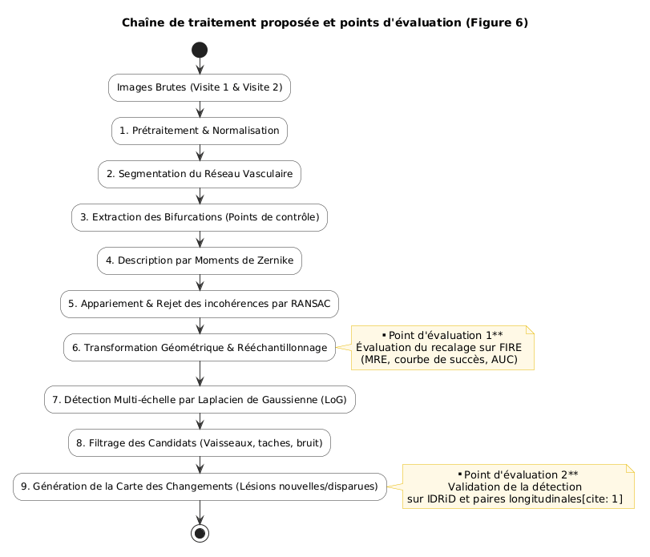
Figure 6 — Chaîne de traitement proposée et points d'évaluation. Le premier point d'évaluation mesure la qualité du recalage sur FIRE ; le second mesure la détection, d'abord sur les annotations au pixel d'IDRiD puis sur des paires longitudinales.

6. Conclusion
La littérature montre que le recalage des images rétiniennes et la détection longitudinale des lésions constituent deux domaines déjà bien établis, dont l'articulation soulève en revanche des questions méthodologiques encore ouvertes. Les méthodes de recalage disponibles atteignent une précision mesurée selon un protocole partagé, et plusieurs travaux ont démontré la faisabilité de la détection des changements entre deux visites. Mais les validations longitudinales publiées reposent sur des effectifs restreints, et aucune ne quantifie la contribution des erreurs d'alignement aux erreurs de détection.
Le projet s'inscrit dans cet intervalle. Il propose une chaîne classique, explicable et sans apprentissage, qui associe le recalage à une détection des changements et soumet les deux étapes à une évaluation quantitative distincte. Son intérêt réside moins dans la recherche d'une performance supérieure à l'état de l'art que dans la transparence de la méthode, la reproductibilité de l'évaluation et l'analyse des conditions dans lesquelles les résultats demeurent fiables.

Références bibliographiques
Les références ci-dessous reprennent les sources identifiées dans les fiches de lecture. Les éléments signalés comme incertains doivent être vérifiés dans les articles originaux avant la remise définitive.
[1] Patankar S. S., Kulkarni J. V. « Orthogonal moments for determining correspondence between vessel bifurcations for retinal image registration ». Computer Methods and Programs in Biomedicine, vol. 119, n° 3, mai 2015, p. 121-141. DOI : 10.1016/j.cmpb.2015.02.009. — La liste de références du projet indiquait 2014 ; le volume est paru en mai 2015 et le DOI porte la mention 2015.02 : corriger.
[2] Hernández-Matas C., Zabulis X., Triantafyllou A., Anyfanti P., Douma S., Argyros A. A. « FIRE: Fundus Image Registration Dataset ». Modeling and Artificial Intelligence in Ophthalmology, 2017. — Vérifier le titre, la pagination et le DOI exacts de la publication consacrée au jeu de données. La thèse associée est : Hernández-Matas C. « Retinal Image Registration through 3D Eye Modelling and Pose Estimation ». Thèse de doctorat, University of Crete, juin 2017.
[3] Adal K. M., van Etten P. G., Martinez J. P., Rouwen K. W., Vermeer K. A., van Vliet L. J. « An Automated System for the Detection and Classification of Retinal Changes Due to Red Lesions in Longitudinal Fundus Images ». IEEE Transactions on Biomedical Engineering, 2017. DOI : 10.1109/TBME.2017.2752701.
[4] Bhaskaranand M., Ramachandra C., Bhat S., Cuadros J., Nittala M. G., Sadda S., Solanki K. « Automated Diabetic Retinopathy Screening and Monitoring Using Retinal Fundus Image Analysis ». Journal of Diabetes Science and Technology, vol. 10, n° 2, 2016, p. 254-261. DOI : 10.1177/1932296816628546.
[5] Qomariah D. U. N., Tjandrasa H., Fatichah C. « Segmentation of Microaneurysms for Early Detection of Diabetic Retinopathy Using MResUNet ». International Journal of Intelligent Engineering and Systems, vol. 14, n° 3, 2021, p. 359-373. DOI : 10.22266/ijies2021.0630.30.
[6] Zhou J., Jin K., Gu R., Yan Y., Zhang Y., Sun Y., Ye J. « Color fundus photograph registration based on feature and intensity for longitudinal evaluation of diabetic retinopathy progression ». Frontiers in Physics, vol. 10, 2022, article 978392. DOI : 10.3389/fphy.2022.978392.
[7] Veturi Y. A., McNamara S., Kinder S., Clark C. W., Thakuria U., Bearce B., Manoharan N., Mandava N., Kahook M. Y., Singh P., Kalpathy-Cramer J. « EyeLiner: A Deep Learning Pipeline for Longitudinal Image Registration Using Fundus Landmarks ». Ophthalmology Science, vol. 5, n° 2, 2025, article 100664 (publication en ligne le 28 novembre 2024). DOI : 10.1016/j.xops.2024.100664.
[8] Porwal P., Pachade S., Kamble R., Kokare M., Deshmukh G., Sahasrabuddhe V., Meriaudeau F. « Indian Diabetic Retinopathy Image Dataset (IDRiD): A Database for Diabetic Retinopathy Screening Research ». Data, vol. 3, n° 3, 2018, article 25. DOI : 10.3390/data3030025.

